Звіт
Про виконання лабораторної роботи №5

Виконав:
Студент групи ФІТ 3-10
Литвин.М.Є
Варіант 14

Розробити програму для візуальної реалізації моделі фізичного процесу, а саме моделювати феєрверк яка частинками розлітається після вибуху. Для кожної частинки задати початкову швидкість і напрямок руху. Враховуючи дію гравітації та поступове зникнення частинок після завершення руху. Й додатково дослідити як початкова швидкість і кількість частинок впливають на форму та розміри хмари частинок.
Для початку створюємо main.cpp в якому моделюється сам феєрверк за формолою (y^{n+1}=y^n+v_y^{n+1}\cdot dt) чисельна схема Ейлера Кромера, фізично частинки графічне відображення та керування.
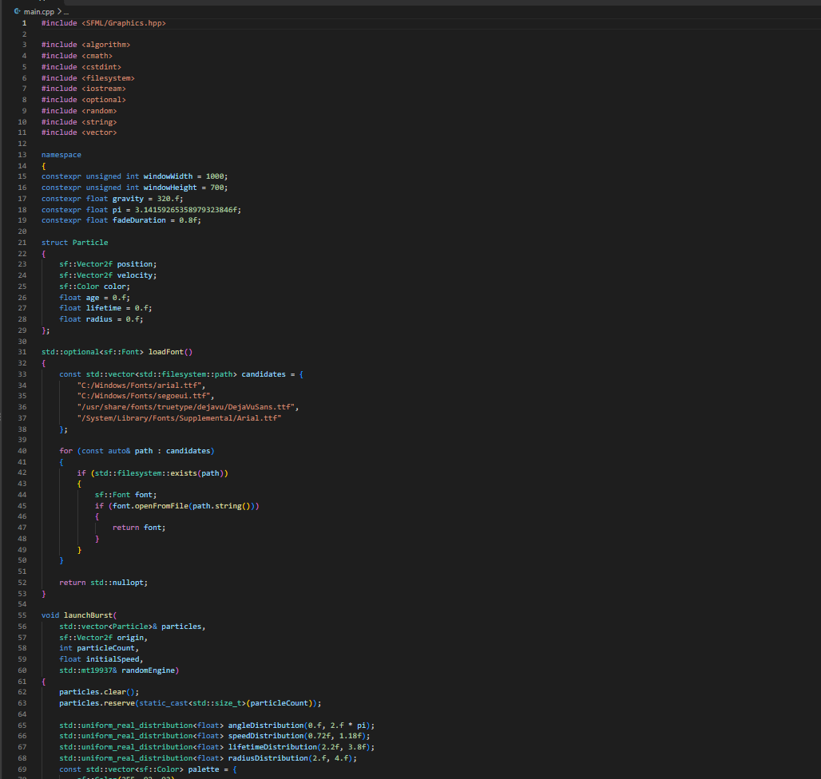
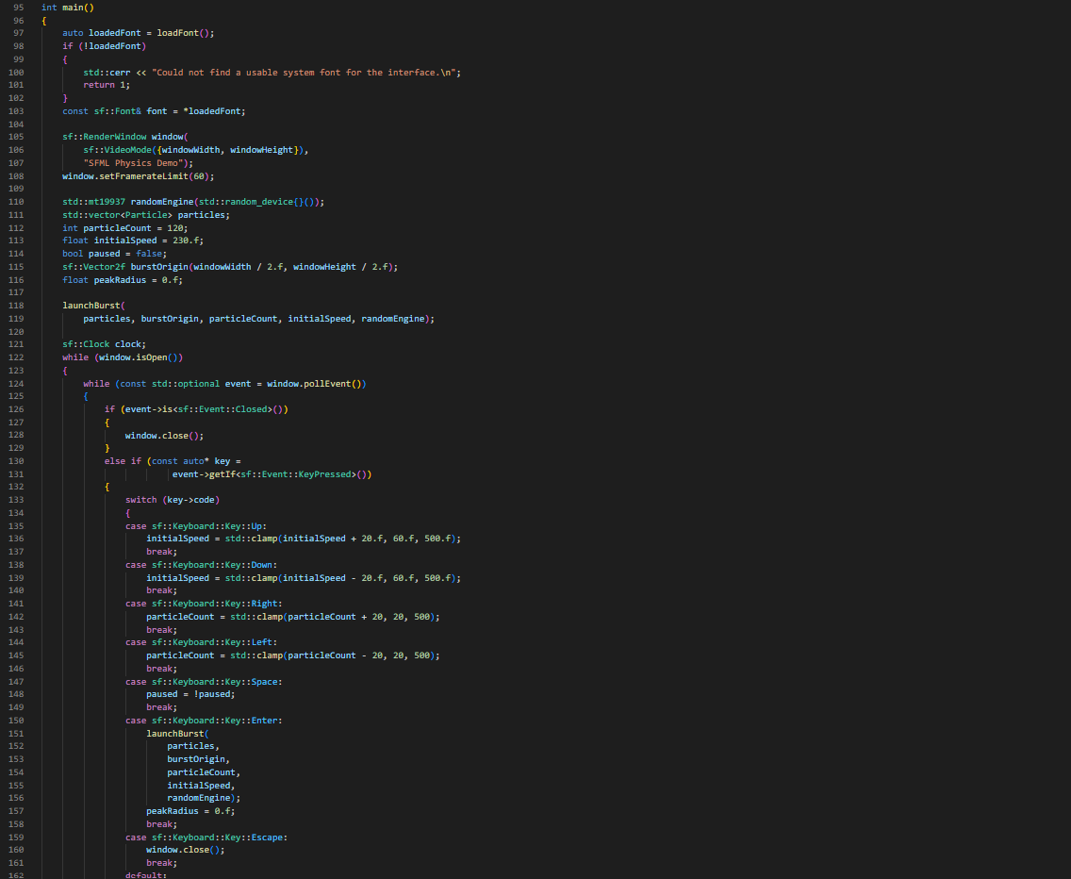
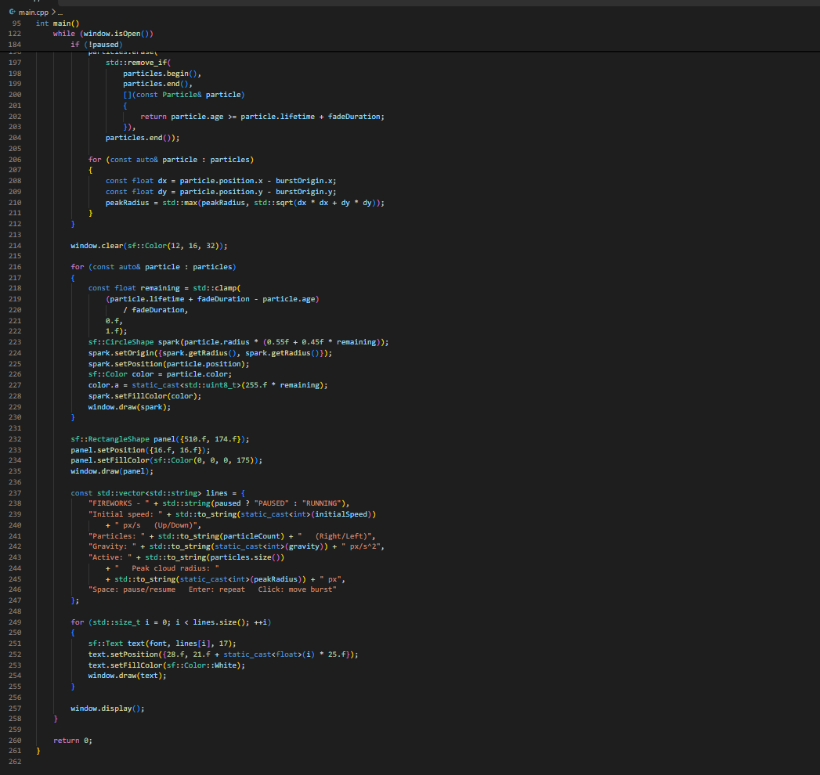

В CMakeLists.txt описується як має створюватись графічний інтерфейс SFML.
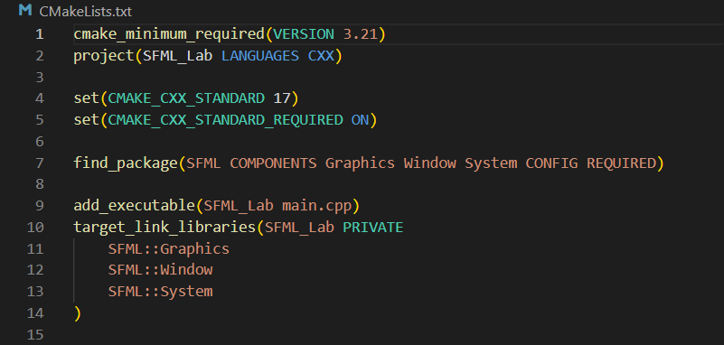

А вже в самому CMakePresets.json зберігаються для роботи всі налаштування збирання CMake.
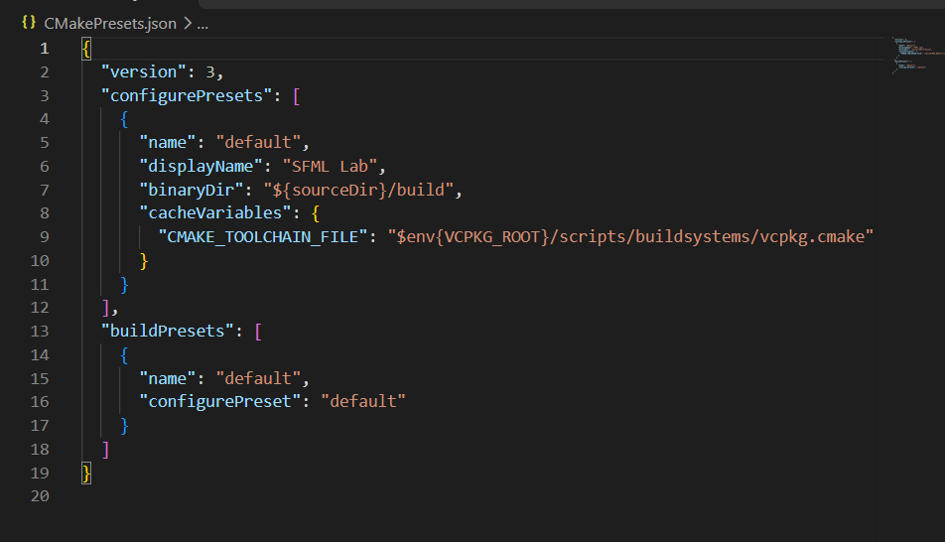

У vcpkg.json вказується залежність програми до бібліотеки SFML.
